Муниципальное автономное дошкольное образовательное учреждение детский сад « Чечек» комбинированного вида с.Кызыл-Мажалык
Барун-Хемчикского кожууна Республики Тыва

Справка по итогом посещения на дому семьи в группах риска на 2022-2023 у.г.

с.Кызыл-Мажалык, 2022
Справка
по итогам посещения на дому семьи Ооржак Айдар Ай-Хаановича.
Семья Ооржак А.А. была посещена на дому 04 января 2023 г.воспитателями подготовительной к школе группы МАДОУ д/с «Чечек».
Семья Ооржак А.А. находится в трудной жизненной ситуации, оба родители не работают, часто употребляют алкоголь. Организация режима дня ребенка несистематическая или слишком жесткая, избыточно регламентированная. Ребенок может бесконтрольно смотреть телевизор. Старший сын учится во втором классе. Жилищно- бытовые условия нормальные. У детей имеется спортивная и школьная форма, обувь.
На момент посещения в доме было чисто. Мать приняла доброжелательно, интересовалась поведением ребенка в детском саду. Проведена беседа о необходимости постоянного выполнения режима дня дошкольника. Воспитателями запланировано в течение учебного года наблюдение за этим ребенком, ежемесячное посещение на дому, чаще -при необходимости. В семье нужна посильная психологическая помощь и поддержка, особый контроль за успеваемостью и посещением, а так же работа над активным вовлечением ребят в жизнь садика и школы.
В целом, родители не занимаются воспитанием и образованием своих детей. Ситуация в семье не изменилась.
С родителями была проведена профилактическая беседа по соблюдению правил безопасного поведения в новогодние праздники, о постоянном контроле за режимом дня дошкольника, о правилах поведения на водоёмах, о необходимости соблюдения всеми членами семьи бдительности по соблюдению мер в экстремальных ситуаций.

Воспитатели группы:
Саин-оол Чечек Борбак-ооловна
Трас Светлана Дадар-ооловна

Остальные дети на праздничные дни участвуют на акцию «Я-дома» отправляют фотки.
Справка о проведении акции
в подготовительной группе «Я дома» с 01 по 06 января
В акции участвовали 12 родителей. Акция «Я дома» проводится с целью обеспечение безопасности принятия дополнительных мер по контролю за поведением детей со стороны взрослых в зимний период, а так же по профилактике несчастного случая»

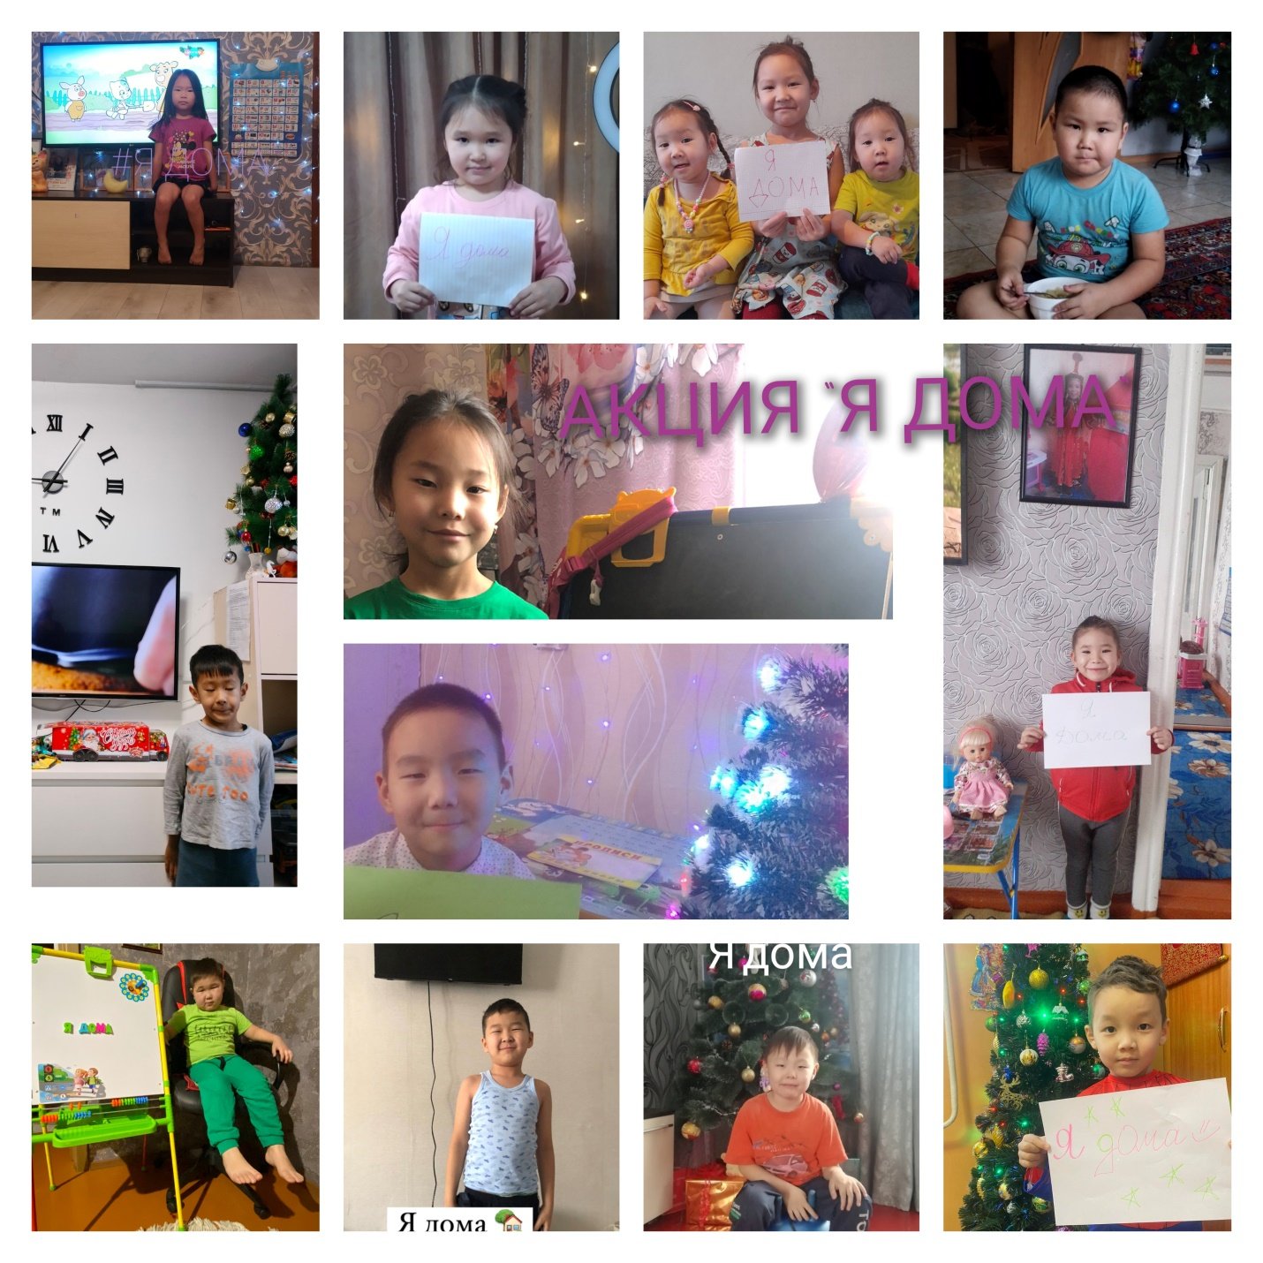

Справка по итогом посещения на дому семьи в группах риска.
В средней группе 2 - имеется 1 ребёнок, ребёнок в семье первый. Мать одиночка, ребёнка воспитывает вместе с бабушкой и дедушкой. Мама оставляет ребёнка и месяцами уезжает, поэтому этого ребёнка мы взяли в группу риска.
05.01.2023 года воспитатели средней группы 2 - Талганчык А.М, Сарыглар А.А посетили семью Монгуш Сан-Доржу Михайловича на дому с целью: Определение социального статуса семьи и ознакомления с жилищно-бытовыми условиями; Выявление особенностей поведения ребенка; Проанализировать отношения взрослых и ребенка в семье.
На момент посещения в доме было чисто. Мать приняла доброжелательно, и будет весь выходные дни с ребёнком. Бабушка и дедушка помогают воспитанием внука. У ребёнка имеется отдельная комната, где игрушки и стол для настольных игр. Проведена беседа без уважительных причин не пропускать детский сад.
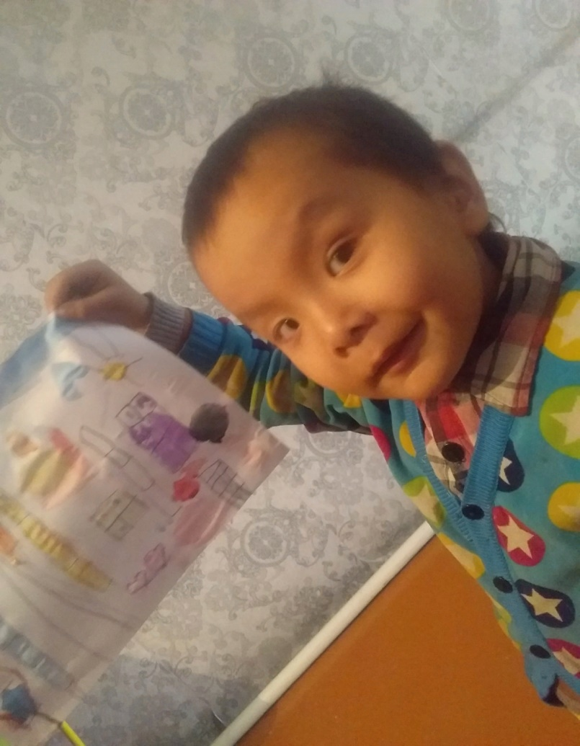

Остальные дети на праздничные дни участвуют на акцию «Я-дома» отправляют фотки.

